Конференция в Ульяновске
6 апреля в Ульяновске проходила межрегиональная научно-практическая конференция «Взаимодействие институтов гражданского общества с органами государственной власти в сфере духовно-патриотического воспитания населения» при поддержке Правительства и Губернатора Ульяновской области.
Организаторы конференции:
Межрегиональная общественная организация «Национальный комитет общественного контроля»
Ульяновский государственный университет
Региональная общественная организация духовно-патриотического воспитания и помощи народностям, проживающим на территории Ульяновской области «Бердямлек» (Единство).
С приветствиями выступили заместитель Губернатора Ульяновской области Коробко А.М.,
Председатель Ульяновского землячества в Москве Савинов Г.А., представители Симбирской митрополии РПЦ и мусульманского духовенства.
В своем докладе Председатель Правления Национального комитета общественного контроля д.ю.н., проф. чл.-корр. РАЕН М.Р. Юсупов «О сохранении и укреплении традиционных духовно-нравственных ценностей как важнейшей задаче государства и общества» отметил историческую важность культурных, религиозных и патриотических традиций, которые на протяжении многих веков служили и являются гарантией единства и целостности многонациональной и многоконфессиональной страны, которой является Россия.
Вице-президент РАЕН И.Р. Утямышев в докладе «О развитии системы правового обеспечения духовно-патриотического воспитания молодежи» отметил духовно-патриотическое воспитание молодых людей в современных условиях эскалации международной напряженности, несомненно, выступает приоритетным направлением молодежной политики государства, ибо, не секрет, что именно такая система воспитания способна создать, наряду с множеством иных социально-экономических, политических, наконец, военных ресурсов, надежные гарантии национальной безопасности России на долгие годы ее суверенного существования и процветания.
Конституционно-правовая традиция, направленная на развитие духовно-патриотического воспитания в нашей стране, имеет свое логичное продолжение в соответствующих федеральных законах: «О молодежной политике в Российской Федерации», «Об образовании», «О безопасности», «О воинской обязанности и военной службе», «О ветеранах», «О днях воинской славы (победных днях) России», «Об увековечивании Победы советского народа в Великой Отечественной войне 1941- 1945 годов» и др. Основные нормативно заданные направления духовно-патриотического воспитания молодежи, имеющие для их осуществления необходимую юридическую силу, нашли свое отражение в специально оформленной и утвержденной Правительством РФ в мае 2015 года Стратегии развития воспитания в Российской Федерации на период до 2025 года. Ею изначально определено: «Приоритетной задачей Российской Федерации в сфере воспитания детей является развитие высоконравственной личности, разделяющей российские традиционные духовные ценности, обладающей актуальными знаниями и умениями, способной реализовать свой потенциал в условиях современного общества, готовой к мирному созиданию и защите Родины».
По завершению конференции были подписаны соглашения о взаимодействии между рядом организаций -участников конференции.
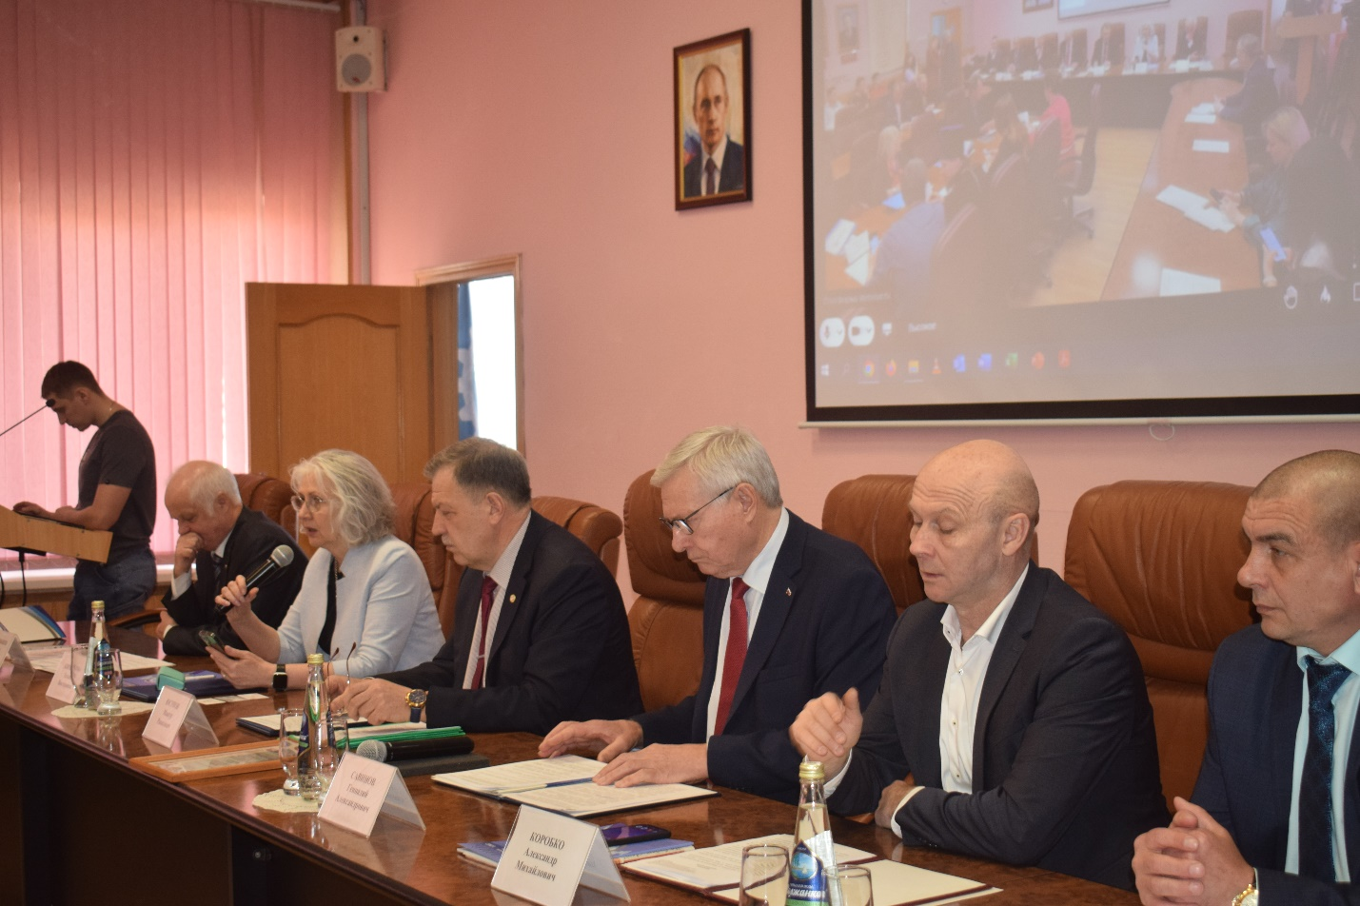
Президиум конференции
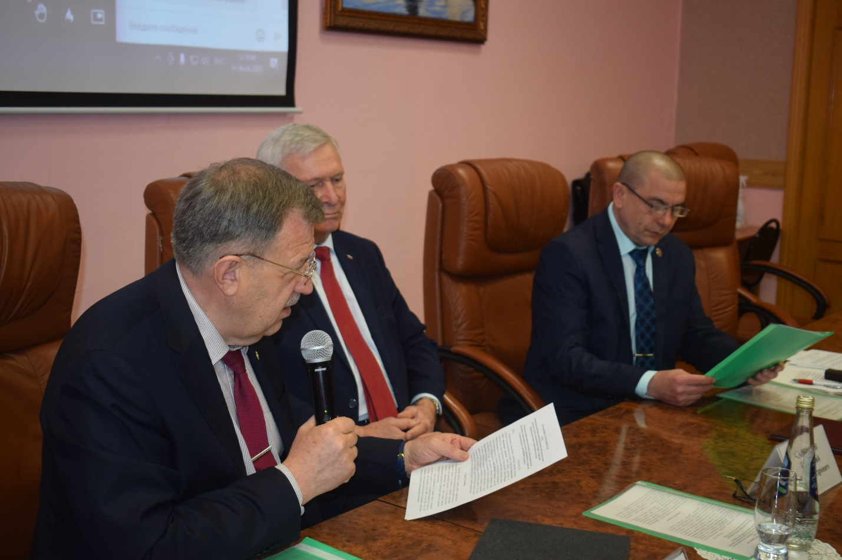
М. Юсупов. Подписание соглашения
